Handlungsanleitung
Advance Organizer
Die Methode des Advance Organizers wird vor allem zu Beginn einer Lehrveranstaltung angewendet. Sie dient allerdings als „roter Faden“ für die gesamte Veranstaltung. Die Vorbereitung bedeutet für die Lehrenden einigen Zeitaufwand, dafür wird der Lernerfolg deutlich erhöht.
Ziel: Lernerfolg steigern durch Aktivierung von Vorwissen und gesteuerte Einführung ins Thema
Benötigtes Material: Pinnwand oder Flipchart und/oder Präsentation am PC; Klebepunkte
Dauer: Erstellen ca. zwei Stunden, Vorstellen ca. 15 Minuten
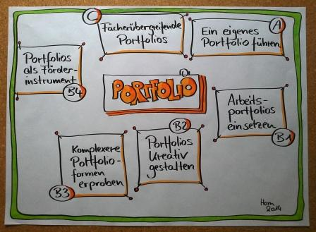
Advance Organizer (Bild: Marion Holzhüter/flickr.com, CC BY 2.0)
Der Psychologe David Ausubel empfiehlt, den Lernenden zu Beginn eines Kurses einen Überblick und eine inhaltliche Struktur anzubieten, um sie auf die Thematik einzustimmen. Diese Orientierung kann aus Richtzielen und einer Reihe von Teilzielen bestehen, so dass im Verlauf des Kurses überprüft werden kann, welche Teilziele bearbeitet wurden und welche noch nicht. Die Organisation des Lernens kann auch aus einer grafischen Übersicht mit thematischen Einheiten und Lernschritten bestehen.
Eine entsprechende Folie kann zu Beginn jeder Kurseinheit gezeigt und der jeweilige Stand des Lernvorgangs markiert werden. Durch solche „Wegweiser“ kann die Anschlussfähigkeit des neuen Wissens an vorhandene Gedächtnisinhalte gefördert werden. Die Neurowissenschaften bestätigen, dass Neues umso besser behalten und verarbeitet wird, je mehr es an vorhandenes Wissen anschlussfähig und mit ähnlichen Erinnerungen zu verknüpfen ist.
Im Kurs können die einzelnen Lernschritte auf einer Pinnwand oder einem Flipchart dargestellt werden. Klebepunkte zeigen an, an welcher Stelle sich die Lerngruppe befindet. Gegebenenfalls kann der Seminarplan auch revidiert werden.
In einem Videovortrag mit Hinweisen zur praktischen Durchführung, Beispielen und interessanten Forschungsergebnissen wird die Methode des Advance Organizers vorgestellt.
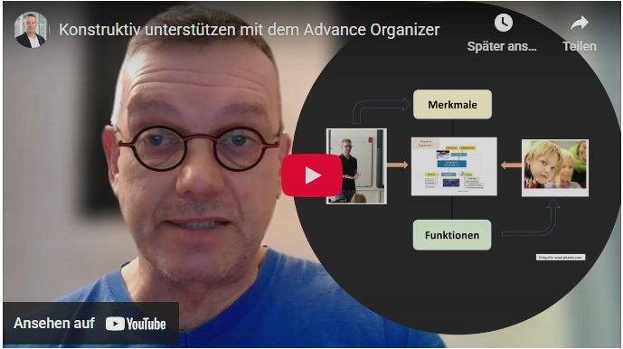

"Advance Organizer" von Angelika Gundermann für wb-web (2016), letzte Aktualisieurng von Lars Kilian (2025), CC BY-SA 3.0 DE
Quelle: Siebert, H. (2010). Methoden für die Bildungsarbeit. Bielefeld: W. Bertelsmann

